**Bảng báo cáo đồ án**

**Q17_QLTV**

**Nhóm thực hiện đề tài**

Nguyễn Đức Toàn (Trưởng nhóm)  
Võ Duy Đạt (Lập trình viên)  
Châu Đỗ Minh Hòa (Phân tích viên)

HCMC,20/07/2020

**Lưu trữ các thay đổi**

*A - Added M - Modified D - Deleted

|  |  |  |  |  |
| --- | --- | --- | --- | --- |
| Ngày tháng | Phần tử thay đổi | A* M, D | Mô tả thay đổi | New Version |
| June 10, 2020 |  | A | The first version | 1.0 |
| July 04, 2019 | 5. Nonfunctional requirement | A | Add more requirements | 1.0.1 |
|  |  |  |  |  |
|  |  |  |  |  |
|  |  |  |  |  |
|  |  |  |  |  |
|  |  |  |  |  |
|  |  |  |  |  |
|  |  |  |  |  |
|  |  |  |  |  |
|  |  |  |  |  |
|  |  |  |  |  |
|  |  |  |  |  |
|  |  |  |  |  |
|  |  |  |  |  |
|  |  |  |  |  |
|  |  |  |  |  |
|  |  |  |  |  |
|  |  |  |  |  |
|  |  |  |  |  |

**Bảng chữ ký**

Tác giả:

Tên: Chữ ký:

Vị trí: Ngày:

Tên: Chữ ký:

Vị trí: Ngày:

Tên: Chữ ký:

Vị trí: Ngày:

Người điều chỉnh:

Tên: Chữ ký:

Vị trí: Ngày:

Người duyệt:

Tên: Chữ ký:

Vị trí: Ngày:

Mục lục

**Bảng báo cáo đồ án** 1

**Q17_QLTV** 1

**Nhóm thực hiện đề tài** 1

**Lưu trữ các thay đổi** 2

**Bảng chữ ký** 3

Mục lục 4

1. Giới thiệu 6

1.1. Mục tiêu 6

1.2. Các định nghĩa và từ viết tắt 6

1.3. Tham khảo 6

2. Phân tích yêu cầu 6

2.1. Mô tả dự án 6

2.2. Actors và Use Cases 6

2.2.1. Các Use Case Diagram 6

2.2.2. Mô tả Actors 11

2.2.3. Mô tả Use Cases 11

2.3. Môi trường vận hành 12

2.4. Các giả thiết và phụ thuộc 12

3. Yêu cầu chức năng 12

3.1. UC01: Login 12

3.2. UC02: mượn sách 13

3.3. UC03: Trả sách 15

3.4. UC04: Tra cứu sách 16

3.5. UC05: Kiểm tra thẻ đọc giả 18

3.6. UC06: Bồi thường 18

3.7. UC09: thêm thẻ đọc giả 18

3.8. UC10: xóa thẻ đọc giả 19

3.9. UC07: sửa thông tin thẻ đọc giả 19

3.10. UC07: cập nhật tình trạng sách 20

4. Thiết kế hệ thống 21

4.1. Kiến trúc hệ thống 21

4.2. Thiết kế dữ liệu 22

5. Hệ thống được xây dựng 22

6. Tổng kết 25

6.1. Các chức năng đã hoàn thành 25

6.2. Các chức năng có thể phát triển 26

7. Tài liệu tham khảo 26

# Giới thiệu

## Mục tiêu

##### Bản phân tích và thiết kế này cung cấp bảng mô tả chi tiết về hệ thống “quản lý thư viện”, nhằm đáp ứng nhu cầu thuê sách theo xu hướng hiện đại, tin học hóa dùng cho hệ thông thư viện giúp cho hoạt động thuê, trả sách một cách nhanh chóng và hiệu quả.

## Các định nghĩa và từ viết tắt

|  |  |  |
| --- | --- | --- |
| **#** | **Thuật ngữ/ Từ viết tắt** | **Mô tả** |
| 1 | SRS | Software Requirement Specification |
| 2 | BR | Business Rule |
| 3 | SC | Screen |
| 4 | UC | Use Case |
| 5 | CRUD | Create/Read/Update/Delete a record in database |
| … | … |  |

Bảng 1: Các từ viết tắt và thuật ngữ

## Tham khảo

|  |  |  |
| --- | --- | --- |
| **#** | **Name** | **Description** |
|  |  |  |

Bảng 2: Các tham khảo

# Phân tích yêu cầu

## Mô tả dự án



* Dự án hệ thống thư viện bay bao gồm các chức năng:
* Quản lý đọc giả
* Tạo thẻ đọc giả.
* Xóa thẻ đọc giả.
* Sửa thông tin đọc giả.
* Quản lý sách
* Cập nhật sách: thêm, xóa, sửa thông tin sách.
* Cập nhật tình trạng sách.
* Quản lý thuê sách
* cho thuê sách.
* Trả sách.
* Xử lý bồi thường

## Actors và Use Cases



### Các Use Case Diagram

Các use cases bên dưới chỉ mang tính minh họa, cần thay đổi theo dự án.

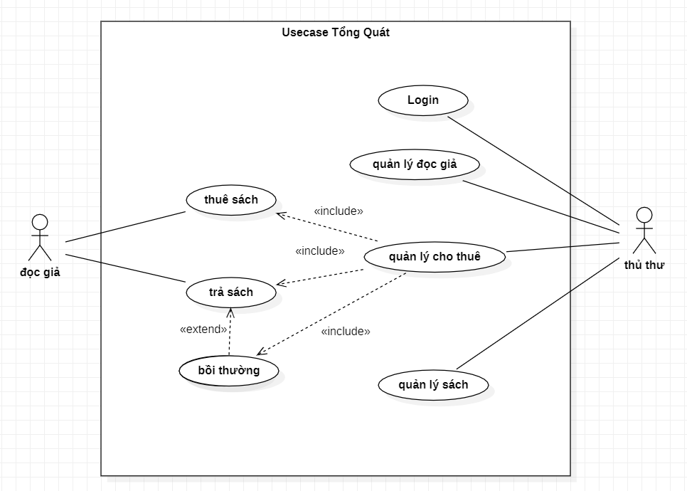

**Usecase Tổng quát**

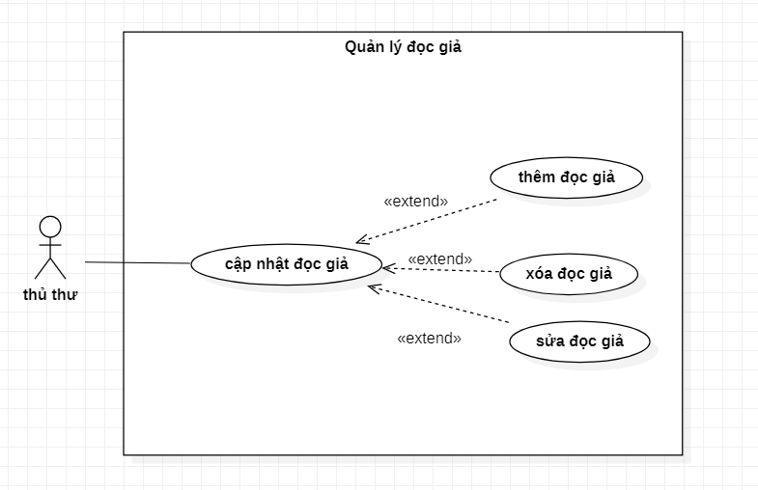

**Usecase QL đọc giả**

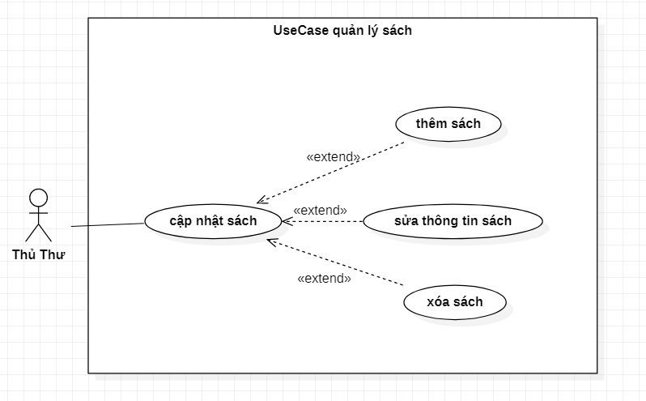

**Usecase QL sách**

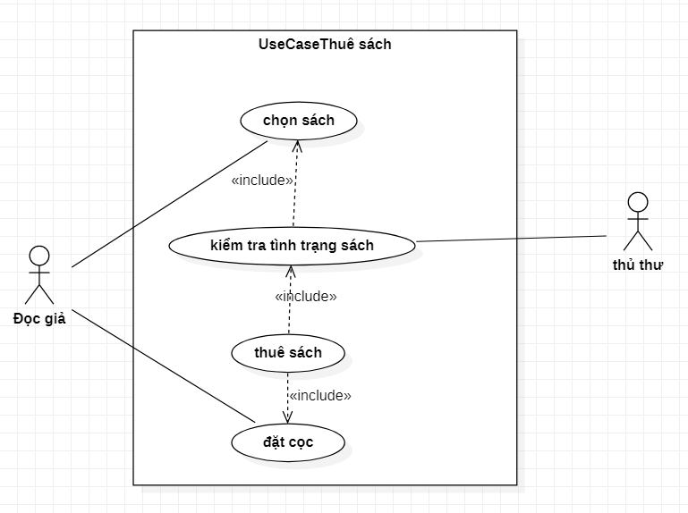

**Usecase thuê sách**

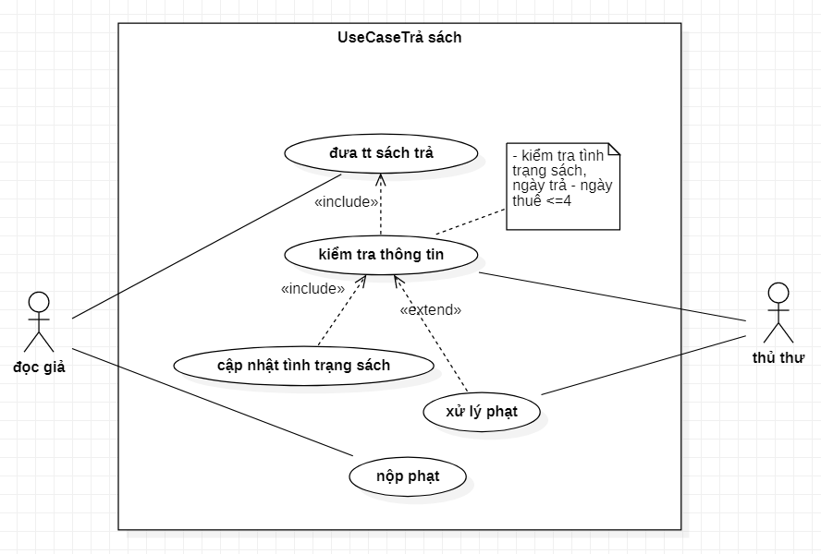

**Usecase trả sách**

### Mô tả Actors

|  |  |  |
| --- | --- | --- |
| **#** | **Tên Actor** | **Mô tả** |
| 1 | Đọc giả | Đọc giả thực hiện các chức năng mượn sách, trả sách, tra cứu sách |
| 2 | Thủ thư | Thực hiện xử lý mượn sách, trả sách, tra cứu sách. Quản lý thông tin đọc giả, quản lý sách. |

### Mô tả Use Cases

|  |  |  |  |
| --- | --- | --- | --- |
| **#** | **Code** | **Name** | **Brief Description** |
| 1 | UC01 | Login | Cho phép đọc giả, thủ thư đăng nhập vào hệ thống |
| 2 | UC02 | thuê sách | Cho phép Đọc giả thực hiện hoạt động thuê sách |
| 3 | UC03 | Trả sách | Cho phép Đọc giả thực hiện hoạt động trả sách |
| 4 | UC04 | Tra cứu sách | Cho phép Đọc giả thực hiện hoạt động tra cứu sách |
| 5 | UC05 | Bồi thường | Đọc giả bồi thường khi tình trạng sách trả hư hỏng hoặc quá thời gian trả sách. |
| 6 | UC06 | Cập nhật tình trạng sách | Thủ thư thực hiện ghi lại tình trạng sách sau khi đọc giả trả sách |
| 7 | UC07 | Thêm thẻ đọc giả | Thủ thư đăng ký tài khoản để đọc giả thực hiện các chức năng thư viện |
| 8 | UC08 | sửa thông tin đọc giả | Thủ thư thực hiện chỉnh sửa thông tin đọc giả |
| 9 | UC09 | Xóa thẻ đọc giả | Thủ thư thực hiện xóa tài khoản đọc giả |

Table 3: Use Case List

## Môi trường vận hành

## Các giả thiết và phụ thuộc

# Yêu cầu chức năng

(Viết description đầy đủ các Use cases nhưng chỉ vẽ đính kèm các Sequence/Activity/State Diagrams cần thiết để minh họa cho các Use case chính yếu)

### UC01: Login

**Use Case Description**

|  |  |  |  |
| --- | --- | --- | --- |
| **Name** | Login | **Code** | UC01 |
| **Description** | Thủ thư đăng nhập để thực hiện các hoat động trong thư viện | | |
| **Actor** | Thủ thư | **Trigger** | Khi Thủ thư muốn thực hiện các hoạt động của thư viện |
| **Pre-condition** | Thủ thư phải được cấp tài khoản đăng nhập | | |
| **Post-condition** | Thủ thư được thực hiện các hoạt động trong thư viện | | |
| **Error** | Tài khoản thủ thư không đúng | | |
| **System state** | System không ghi nhận login. | | |
| **Standard processes** | (1) Thủ thư nhấn nút đăng nhập  (2) Thủ thư nhập username, password  (3) hệ thống xác nhận thành công | | |
| **Alternative processes** | (3’) hệ thống thông báo lỗi sai tài khoản hoặc mật khẩu  (4’) đọc giả thực hiện lại b1 | | |

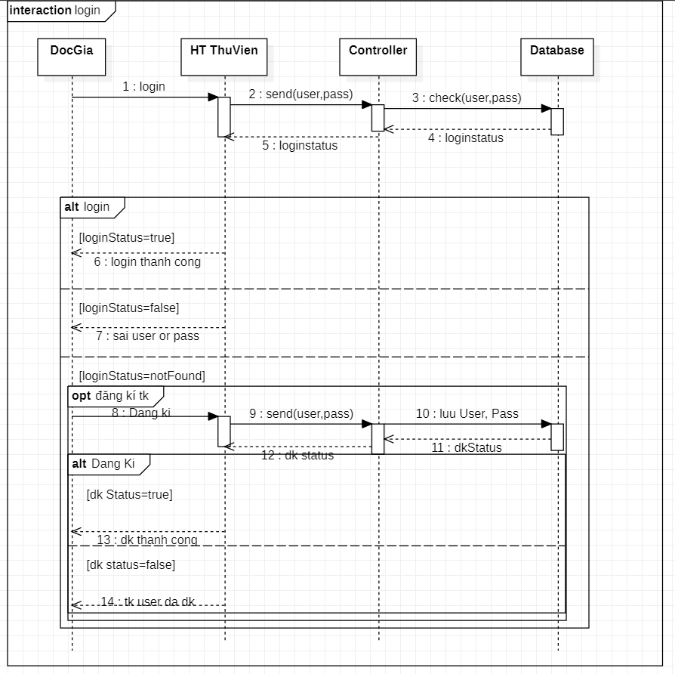

**Sequence diagram login**

### UC02: thuê sách

|  |  |  |  |
| --- | --- | --- | --- |
| **Name** | thuê sách | **Code** | UC02 |
| **Description** | Đọc giả thực hiện hoạt động thuê sách | | |
| **Actor** | Đọc giả | **Trigger** | Khi đọc giả đề nghị chức năng mượn sách |
| **Pre-condition** | Đọc giả phải login thành công | | |
| **Post-condition** | Sách được user thuê | | |
| **Error** | Thẻ đọc giả đã mượn tối đa 3 cuốn sách trong 1 khoảng thời gian hạn định | | |
| **System state** | System không thực hiện chức năng mượn sách | | |
| **Standard processes** | 1. Đọc giả nhập ghi mã sách vào phiếu mượn 2. Thủ thư kiểm tra phiếu mượn 3. Thư thư kiểm tra điều kiện thẻ đọc giả 4. Đọc giả đưa tiền đặt cọc 5. Sách được giao cho đọc giả | | |
| **Alternative processes** | (3’) điều kiện thẻ đọc giả không hợp lệ(quá hạn,chưa trả sách)  (4’) system yêu cầu thực hiện các chức năng khác hoặc thoát  (5’) đọc giả xác nhận. | | |

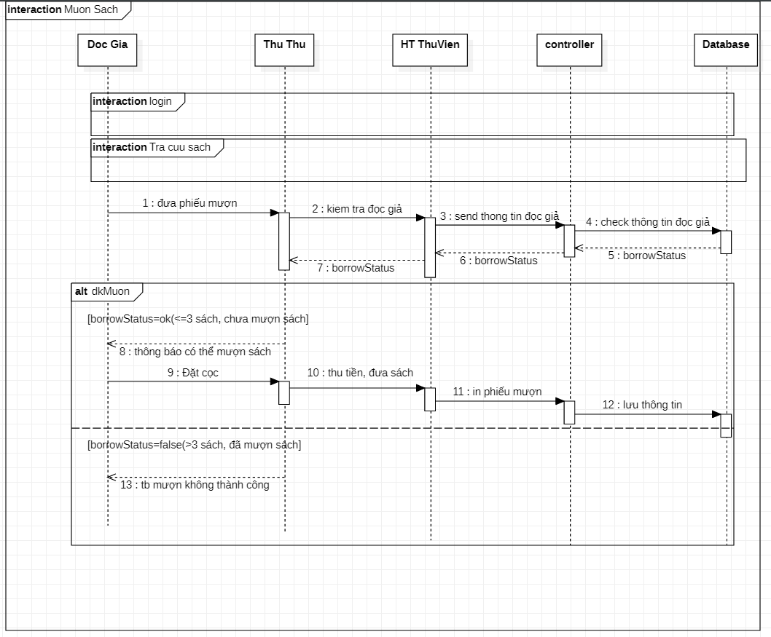

**Sequence diagram mượn sách**

### UC03: Trả sách

|  |  |  |  |
| --- | --- | --- | --- |
| **Name** | Trả sách | **Code** | UC03 |
| **Description** | Đọc giả thực hiện hoạt động trả sách | | |
| **Actor** | Đọc giả | **Trigger** | Khi đọc giả thực hiện chức năng trả sách |
| **Pre-condition** | Đọc giả đã thuê sách | | |
| **Post-condition** | Sách được trả lại thư viện | | |
| **Error** | Phiếu mượn sách không đúng | | |
| **System state** | System không ghi nhận trả sách | | |
| **Standard processes** | 1. Đọc giả đưa phiếu mượn và sách trả 2. Thủ thư kiểm tra phiếu mượn 3. Phiếu mượn lưu lại để qản lý 4. Sách được giao lại cho thư viện | | |
| **Alternative processes** | (3’) phiếu mượn không đúng  (4’) system yêu cầu thực hiện các chức năng khác hoặc thoát  (5’) đọc giả xác nhận. | | |

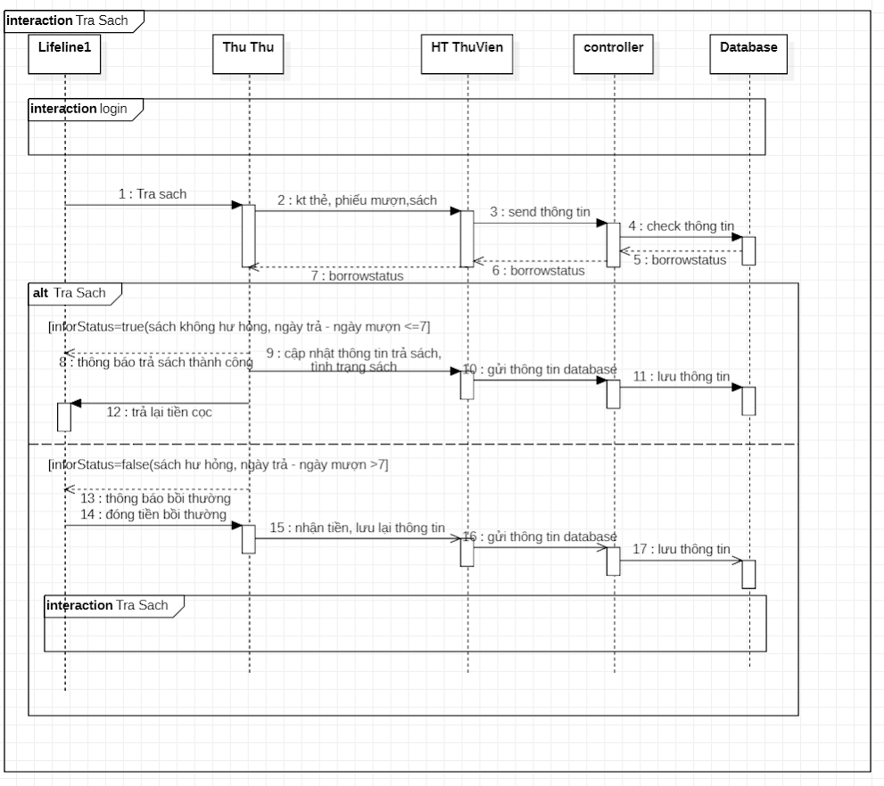

**Sequence diagram trả sách**

### UC04: Tra cứu sách

|  |  |  |  |
| --- | --- | --- | --- |
| **Name** | Tra cứu sách | **Code** | UC04 |
| **Description** | Đọc giả thực hiện hoạt động tra cứu sách | | |
| **Actor** | Đọc giả | **Trigger** | Khi đọc giả đề nghị chức năng tra cứu sách |
| **Pre-condition** |  | | |
| **Post-condition** | Thông tin sách gửi đến đọc giả | | |
| **Error** | User nhập không đúng thông tin sách | | |
| **System state** | System không hiển thị thông tin sách | | |
| **Standard processes** | 1. Đọc giả nhập thông tin sách 2. System gửi thông tin sách cho đọc giả 3. Đọc giả xác nhận thông tin sách. | | |
| **Alternative processes** | (2’) system không tìm thấy thông tin sách  (4’) system đề nghị nhập lại thông tin sách  (5’) đọc giả xác nhận hoặc thực hiện lại b1. | | |
|  |  | | |

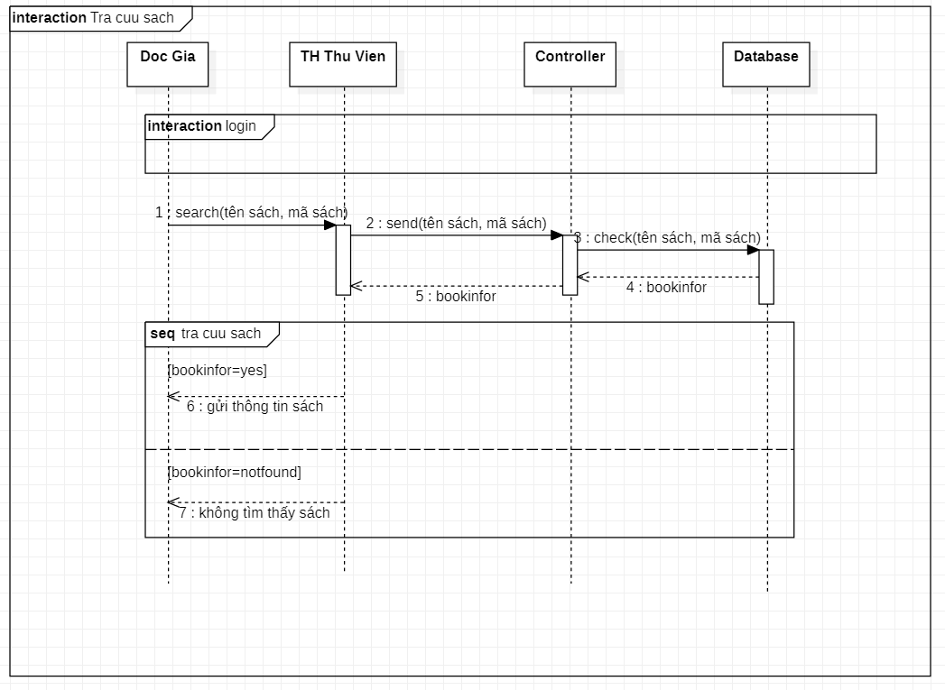

**Sequence diagram tra cứu sách**

### UC05: Bồi thường

|  |  |  |  |
| --- | --- | --- | --- |
| **Name** | Bồi thường | **Code** | UC05 |
| **Description** | Đọc giả bồi thường khi tình trạng sách trả hư hỏng hoặc quá thời gian trả sách. | | |
| **Actor** | Đọc giả | **Trigger** | Khi đọc giả thực hiện sai các quy định thư viện |
| **Pre-condition** |  | | |
| **Post-condition** | Đọc giả đóng phạt | | |
| **Error** |  | | |
| **System state** | System không ghi nhận tiền bồi thường | | |
| **Standard processes** | 1. Thủ thư kiểm tra tình trạng sách 2. Thủ thư in phiếu bồi thường 3. Đọc giả đóng tiền bồi thường 4. Hệ thống xác nhận | | |
| **Alternative processes** |  | | |

### UC06: thêm thẻ đọc giả

|  |  |  |  |
| --- | --- | --- | --- |
| **Name** | Tạo thẻ đọc giả | **Code** | UC09 |
| **Description** | Thủ thư đăng ký tài khoản để đọc giả thực hiện các chức năng thư viện | | |
| **Actor** | Thủ thư | **Trigger** | Khi đọc giả đề nghị tạo tài khoản |
| **Pre-condition** |  | | |
| **Post-condition** | Đọc giả được cung cấp tài khoản thư viện | | |
| **Error** | Thông tin đọc giả không hợp lệ | | |
| **System state** | System không thực hiện chức năng tạo tài khoản | | |
| **Standard processes** | 1. Đọc giả cung cấp thông tin cá nhân 2. Thủ thư kiểm tra thông tin 3. Thủ thư lập thẻ đọc giả 4. Đọc giả xác nhận thể đọc giả | | |
| **Alternative processes** | (3’) thông tin đọc giả không hợp lệ  (4’) system yêu cầu thực hiện lại hoặc thoát  (5’) thủ thư xác nhận. | | |

### UC07: xóa thẻ đọc giả

|  |  |  |  |
| --- | --- | --- | --- |
| **Name** | Xóa thẻ đọc giả | **Code** | UC11 |
| **Description** | Thủ thư thực hiện xóa tài khoản đọc giả | | |
| **Actor** | Thủ thư | **Trigger** | Đọc giả không còn sử dụng tài khoản thư viện |
| **Pre-condition** |  | | |
| **Post-condition** | Thông tin đọc giả được xóa khỏi hệ thống | | |
| **Error** | Tài khoản đọc giả vẫn còn sử dụng trong khoản thời gian quy định | | |
| **System state** | System không ghi nhận xóa tài khoản | | |
| **Standard processes** | 1. Thủ thư kiểm tra tài khoản đọc giả 2. Thủ thư xóa tài khoản đọc giả 3. Thủ thư lưu lại thông tin | | |
| **Alternative processes** | (2’) Tài khoản đọc giả vẫn còn sử dụng  (3’) system yêu cầu thực hiện lại hoặc thoát  (4’) thủ thư xác nhận. | | |

### UC08: sửa thông tin thẻ đọc giả

|  |  |  |  |
| --- | --- | --- | --- |
| **Name** | Chỉnh sửa thông tin đọc giả | **Code** | UC10 |
| **Description** | Thủ thư thực hiện chỉnh sửa thông tin đọc giả | | |
| **Actor** | Thủ thư | **Trigger** | Khi đọc giả đề nghị sửa lại thông tin |
| **Pre-condition** |  | | |
| **Post-condition** | Thông tin đọc giả không hợp lệ | | |
| **Error** | Thẻ đọc giả đã mượn tối đa 3 cuốn sách trong 1 khoảng thời gian hạn định | | |
| **System state** | System không ghi nhận thông tin thay đổi | | |
| **Standard processes** | 1. Đọc giả cung cấp thông tin cần thay đổi 2. Thủ thư kiểm tra thông tin 3. Thủ thư thay đổi thông tin 4. Thủ thư lưu lại thông tin vào hệ thống 5. Đọc giả xác nhận thể đọc giả | | |
| **Alternative processes** | (3’) thông tin đọc giả không hợp lệ  (4’) system yêu cầu thực hiện lại hoặc thoát  (5’) thủ thư xác nhận. | | |

### UC09: cập nhật tình trạng sách

|  |  |  |  |
| --- | --- | --- | --- |
| **Name** | Cập nhật tình trạng sách | **Code** | UC08 |
| **Description** | Thủ thư thực hiện ghi lại tình trạng sách sau khi đọc giả trả sách | | |
| **Actor** | Đọc giả | **Trigger** | Khi đọc giả đề nghị chức năng mượn sách |
| **Pre-condition** | Đọc giả trả sách | | |
| **Post-condition** | Thông tin tình trạng sách được lưu lại hệ thống | | |
| **Error** | Thẻ đọc giả đã mượn tối đa 3 cuốn sách trong 1 khoảng thời gian hạn định | | |
| **System state** | System không thực hiện chức năng mượn sách | | |
| **Standard processes** | 1. Thủ thư kiểm tra sách trả 2. Thủ thư kiểm tra tình trạng sách 3. Thủ thư cập nhật lại tình trạng sách | | |
| **Alternative processes** | (3’) sách đọc giả trả không hợp lệ  (4’) system yêu cầu thực hiện các chức năng khác hoặc thoát  (5’) thủ thư xác nhận. | | |

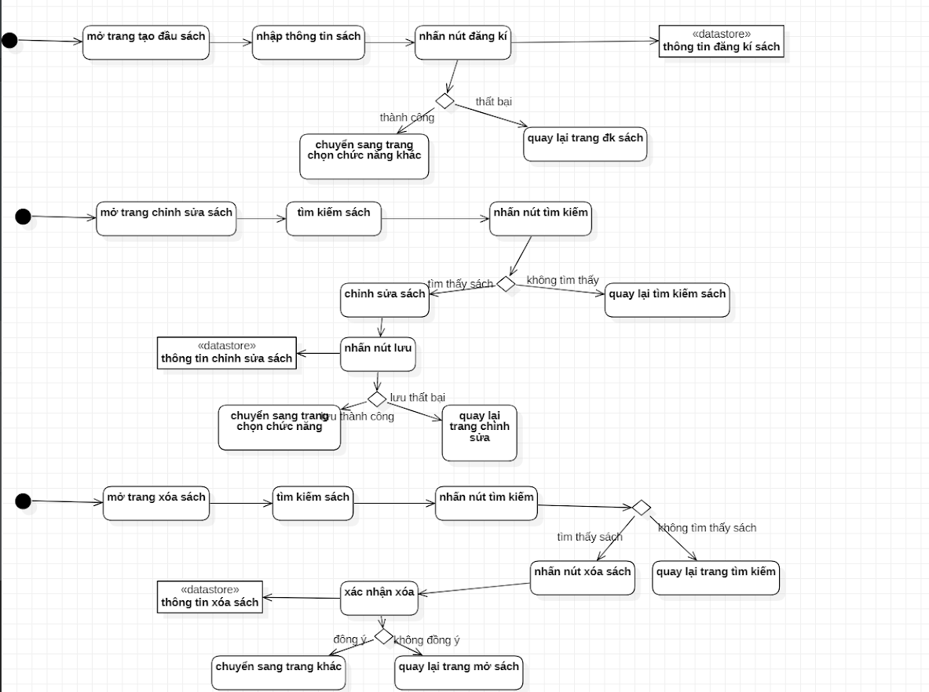

**Activity diagram thủ thư**

# Thiết kế hệ thống

## Kiến trúc hệ thống

Kiến trúc chính

Framework + ngôn ngữ lập trình dùng để phát triển

Cấu hình hệ thống

## Thiết kế dữ liệu

##### 

# Hệ thống được xây dựng

(liệt kê các chức năng chính yếu của hệ thống)

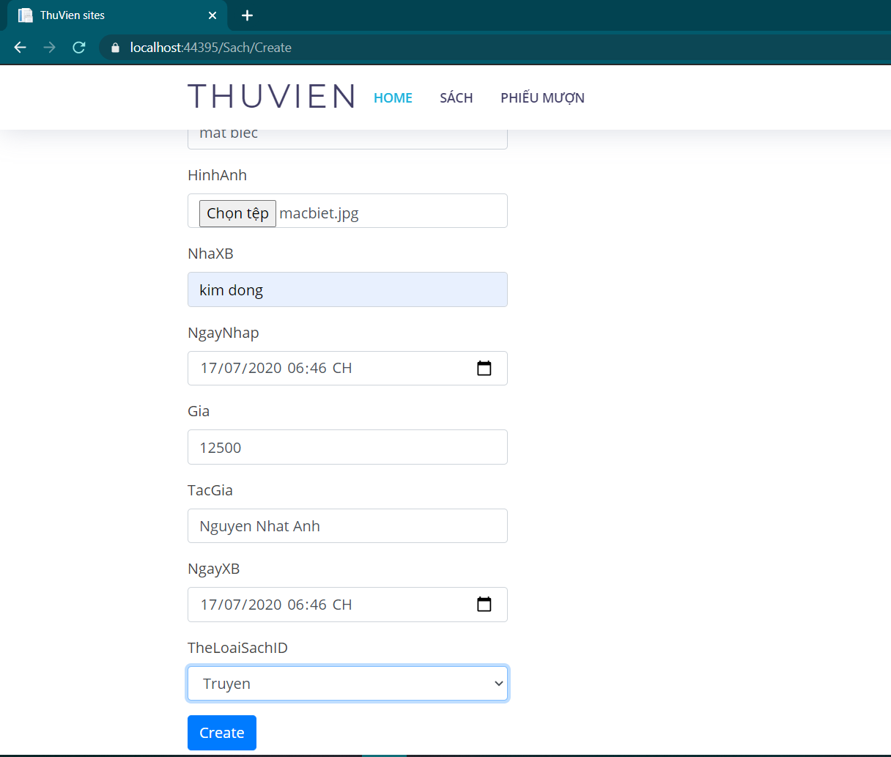

**Giao diện thêm sách**

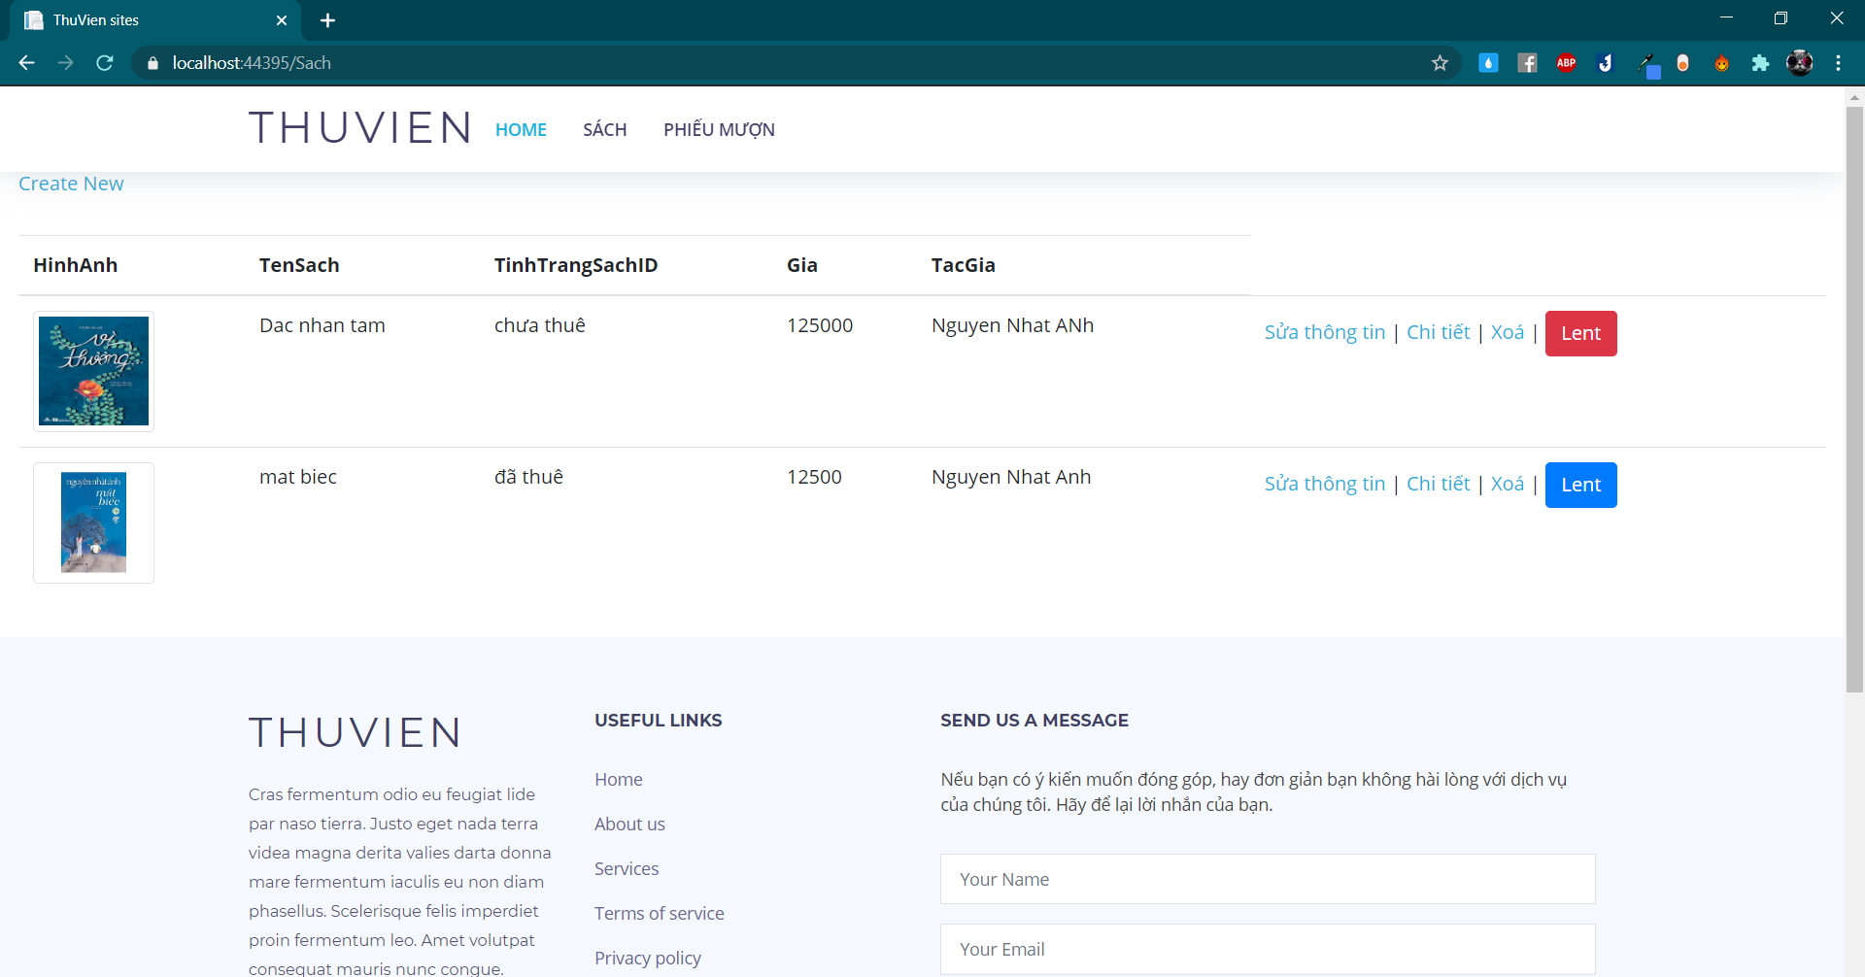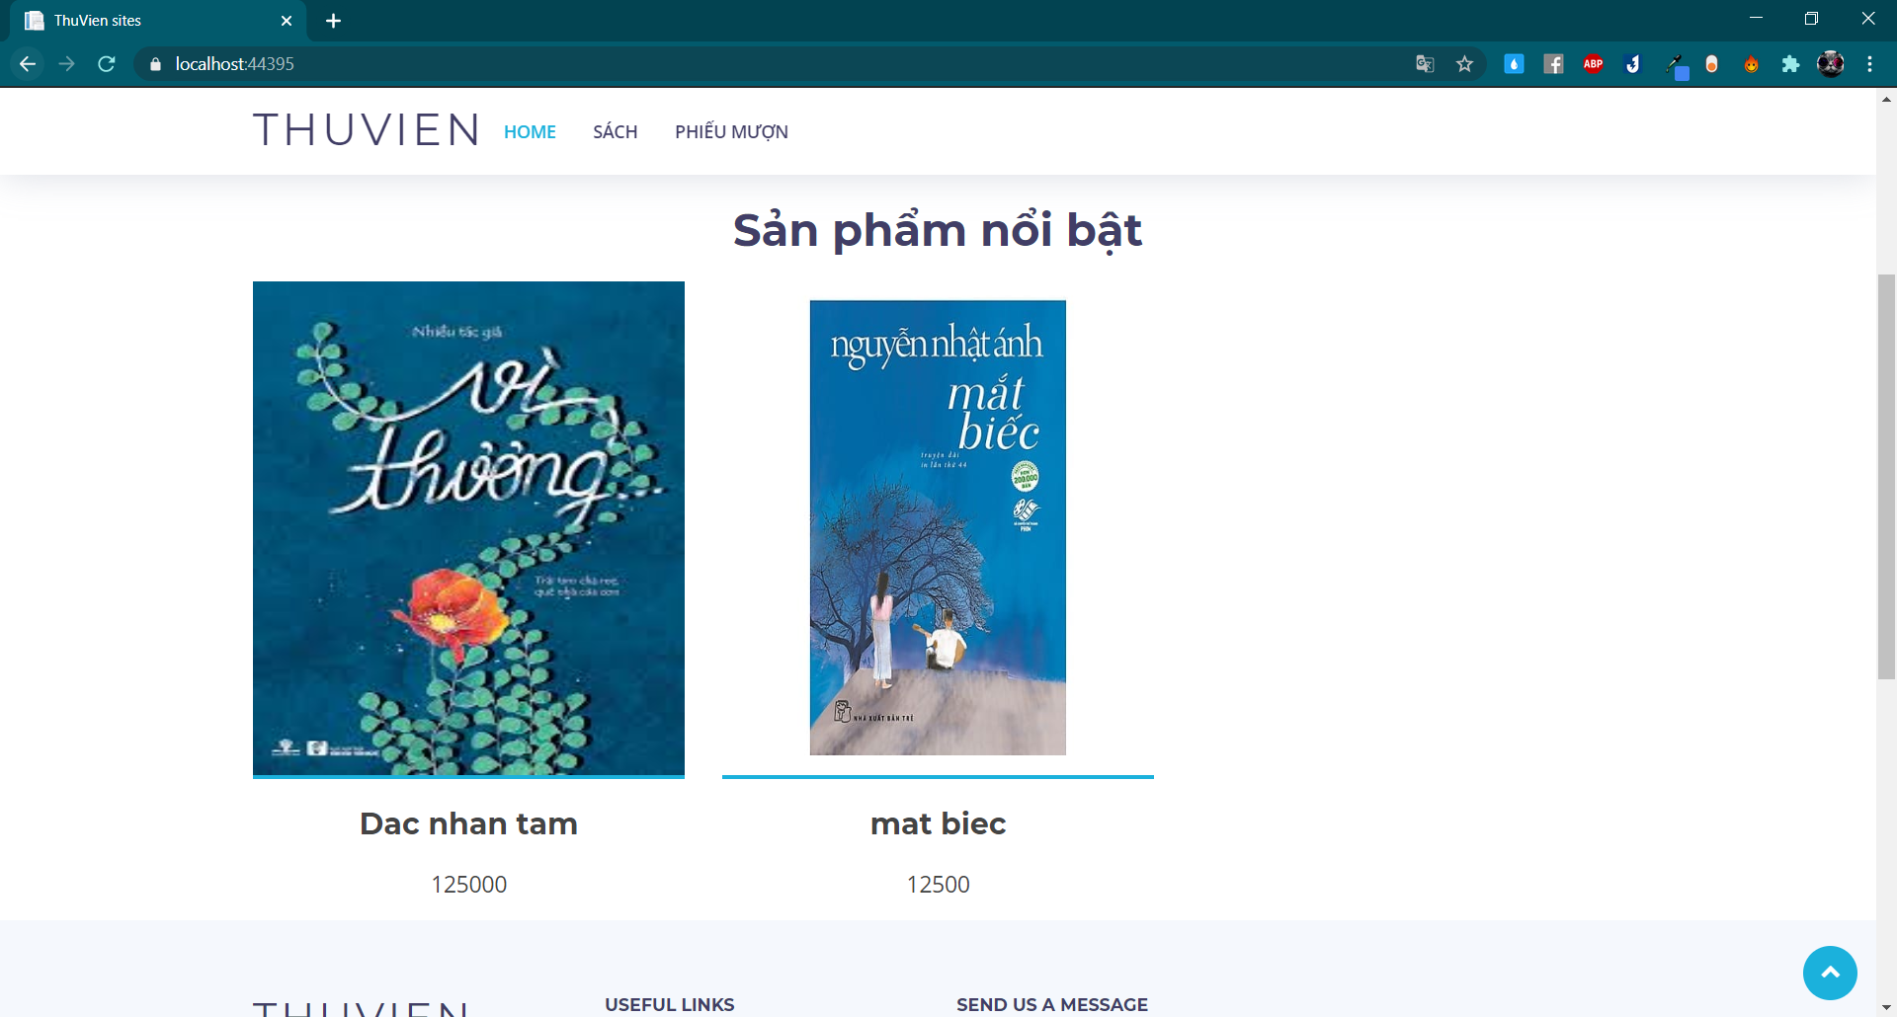

**Giao diện homepage**

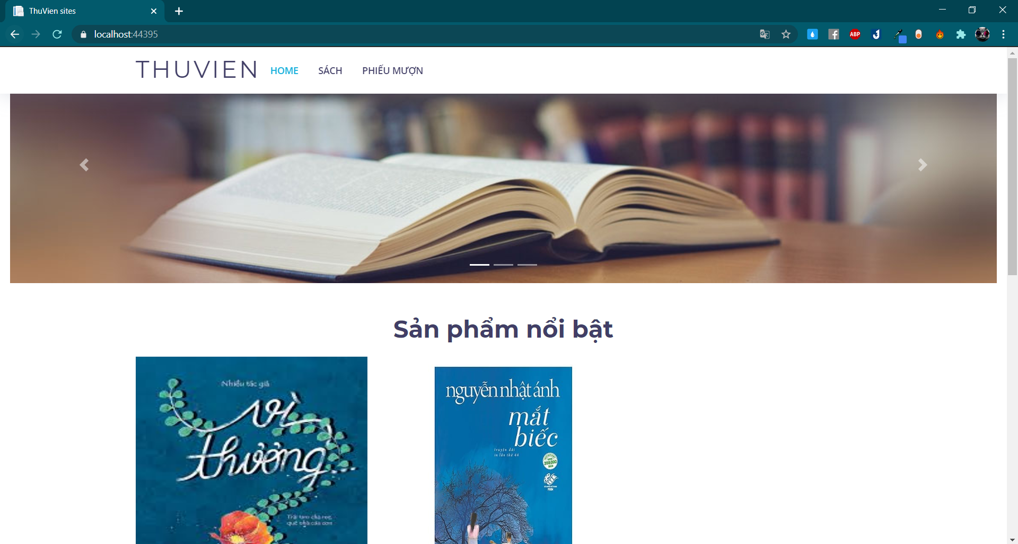

**Giao diện homepage**

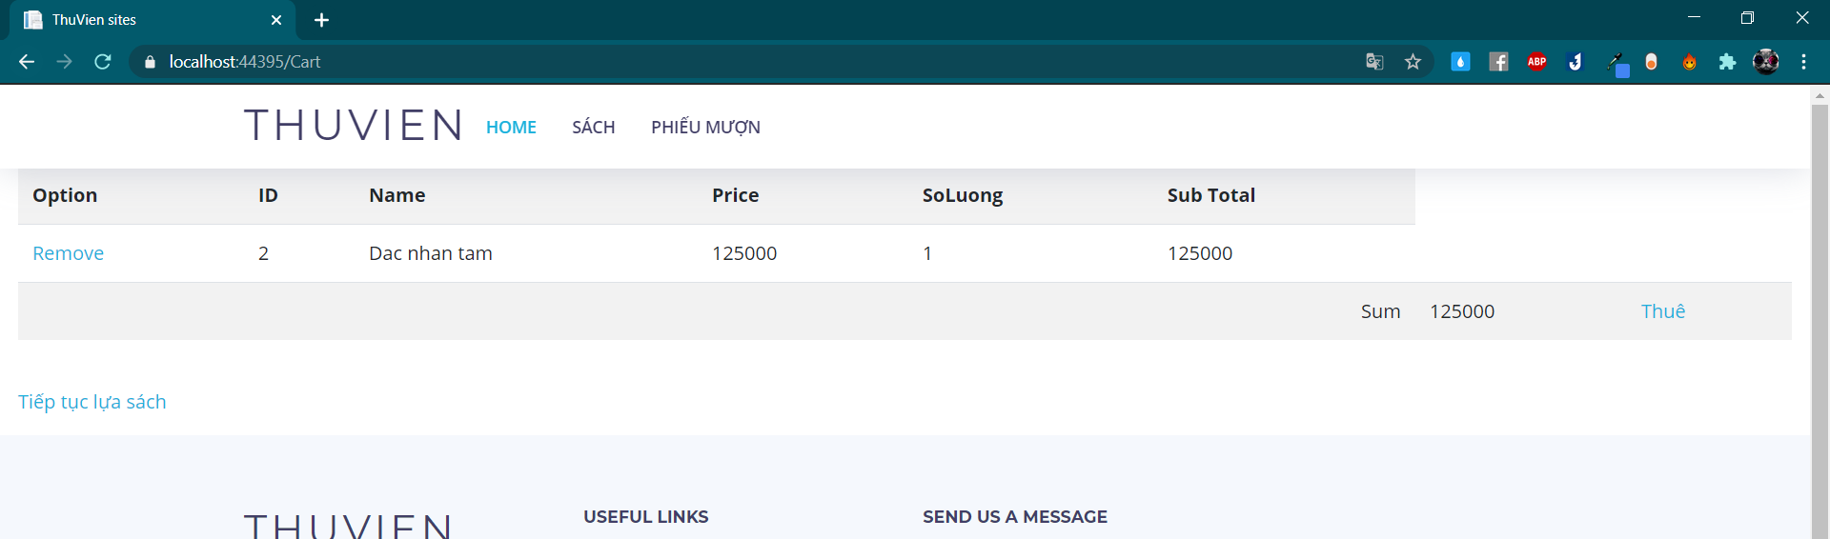

**Giao diện thuê sách**

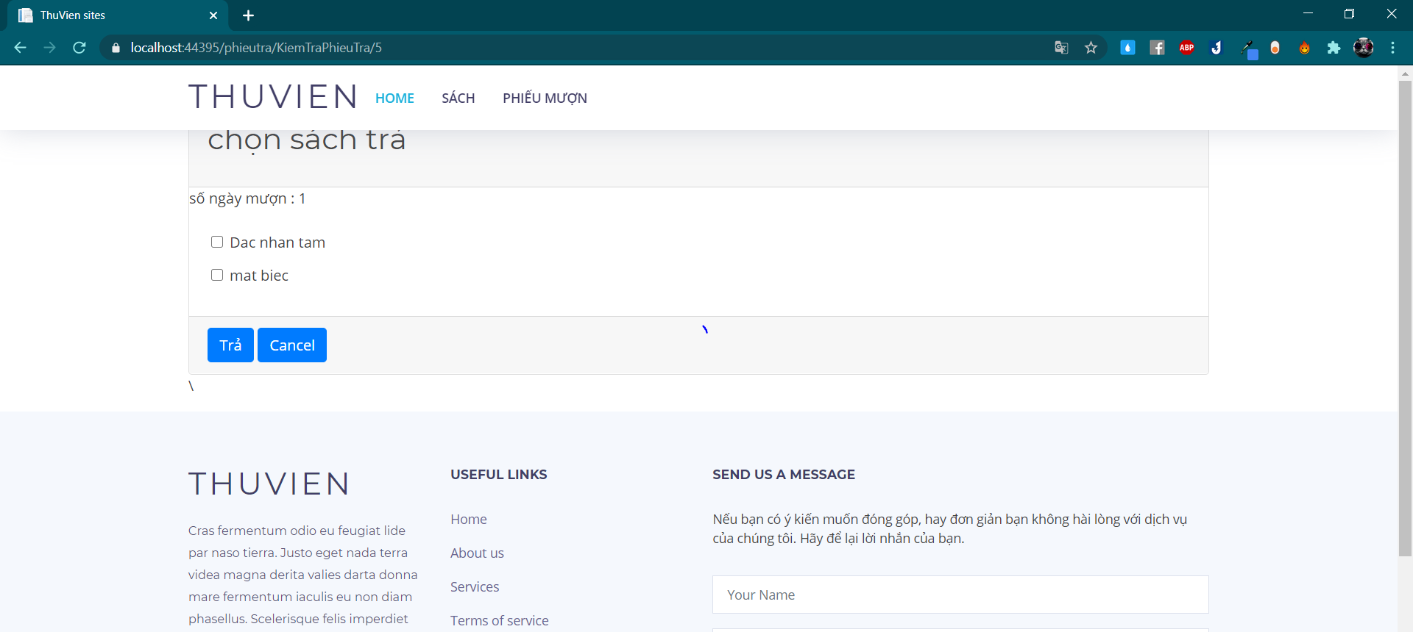

**Giao diện trả sách**

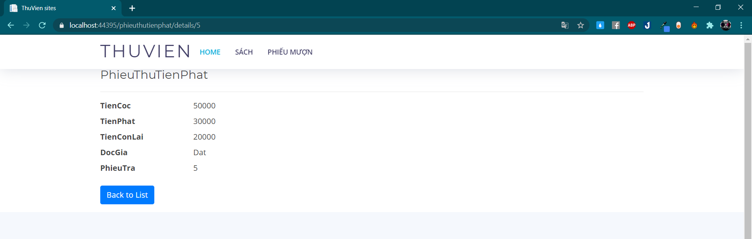

**Giao diện nộp phạt**

# Tổng kết

## Các chức năng đã hoàn thành

* Thêm, xóa, sửa sách.
* Thêm, xóa, sửa đọc giả.
* Thuê sách
* Trả sách
* Phạt tiền

## Các chức năng có thể phát triển

# Tài liệu tham khảo